МУНИЦИПАЛЬНОЕ ОБРАЗОВАНИЕ
КУЗЬМОЛОВСКОЕ ГОРОДСКОЕ ПОСЕЛЕНИЕ
ВСЕВОЛОЖСКОГО МУНИЦИПАЛЬНОГО РАЙОНА
ЛЕНИНГРАДСКОЙ ОБЛАСТИ
СОВЕТ ДЕПУТАТОВ

Р Е Ш Е Н И Е

№ 143 от «21» марта 2024 года г. п. Кузьмоловский

О внесении изменений в решение совета депутатов муниципального образования Кузьмоловское городское поселение Всеволожского муниципального района Ленинградской области от 21 октября 2021 года
№ 282 «Об утверждении схемы размещения нестационарных торговых объектов на территории муниципального образования «Кузьмоловское городское поселение» Всеволожского муниципального района Ленинградской области

В соответствии с частью 1 статьи 39.36 Земельного кодекса Российской Федерации, Федеральным законом от 28 декабря 2009 года № 381-ФЗ «Об основах государственного регулирования торговой деятельности в Российской Федерации», приказом комитета по развитию малого, среднего бизнеса и потребительского рынка Ленинградской области от 03.10.2022 № 25-п «О порядке разработки и утверждения схем размещения нестационарных торговых объектов на территории муниципальных образований Ленинградской области» по согласованию с комиссией по вопросам размещения (установки) и эксплуатации временных нестационарных торговых объектов на территории муниципального образования Кузьмоловское городское поселение Всеволожского муниципального района Ленинградской области (протокол от 18 марта 2024 года), Совет депутатов принял

РЕШЕНИЕ:

1. Внести следующие изменения в решение совета депутатов муниципального образования Кузьмоловское городское поселение Всеволожского муниципального района Ленинградской области от 21 октября 2021 года № 282 «Об утверждении схемы размещения нестационарных торговых объектов на территории муниципального образования «Кузьмоловское городское поселение» Всеволожского муниципального района Ленинградской области» (далее – Решение):
1.1. Изложить «Лист 4» приложения 1 к Решению согласно приложению 1 к настоящему решению Совета депутатов.
1.2. Изложить «Лист 7» приложения 1 к Решению согласно приложению 2 к настоящему решению Совета депутатов.
1.3. Изложить в Приложении 2 к Решению строку с «Идентификационным номером НТО» - «8» в следующей редакции.
Кузьмоловское городское поселение | 8 | Ленинградская область, Всеволожский муниципальный район, Кузьмоловское городское поселение, г.п. Кузьмоловский, ул. Заозерная, на границе с земельным участком № 47:07:0508004:102 | Торговый павильон | не более 50 | Продовольственные товары (универсальная специализация, смешанный ассортимент продуктов питания) | ИП  Пузанова Ю.А. | 781143031810 | - | - | - | - | До прекращения действия договора

1.4. В Приложении 2 к Решению после строки с «Идентификационным номером НТО» - «49», дополнить строками с «Идентификационным номером НТО» - «50» и «51» следующего содержания:
Кузьмоловское городское поселение | 50 | Ленинградская область, Всеволожский муниципальный район, Кузьмоловское городское поселение, г.п. Кузьмоловский, пересечение ул. Железнодорожной и Заозерной | Торговый павильон | не более 50 | Продовольственные товары (универсальная специализация, смешанный ассортимент продуктов питания) | ИП  Пузанова Ю.А. | 781143031810 | - | - | - | - | До прекращения действия договора
Кузьмоловское городское поселение | 51 | Ленинградская область, Всеволожский муниципальный район, Кузьмоловское городское поселение, п. Кузьмоловский, ул. Железнодорожная рядом с домом № 7В | Торговый павильон | не более 50 | Непродовольственные товары (универсальная специализация, смешанный ассортимент); | ИП  Пузанова Ю.А. | 781143031810 |  |  |  |  | До прекращения действия договора

2. Опубликовать настоящее решение в газете «Кузьмоловский вестник», приложение к газете «Всеволожские вести» и разместить на официальном сайте муниципального образования в информационно-телекоммуникационной сети «Интернет» www.kuzmolovskoegp.ru.
3. Решение направить в уполномоченный орган – орган исполнительной власти Ленинградской области, уполномоченный Правительством Ленинградской области на осуществление деятельности по организации и ведению регистра муниципальных нормативных правовых актов Ленинградской области, для внесения в федеральный регистр муниципальных нормативных правовых актов.
4. Решение вступает в силу после его официального опубликования.
5. Контроль исполнения решения возложить на главу администрации.

Глава муниципального образования
Кузьмоловское городское поселение Ю.М. Спицын

Приложение 1 к решению Совета депутатов
от 21 марта 2024 года №143

Лист №4
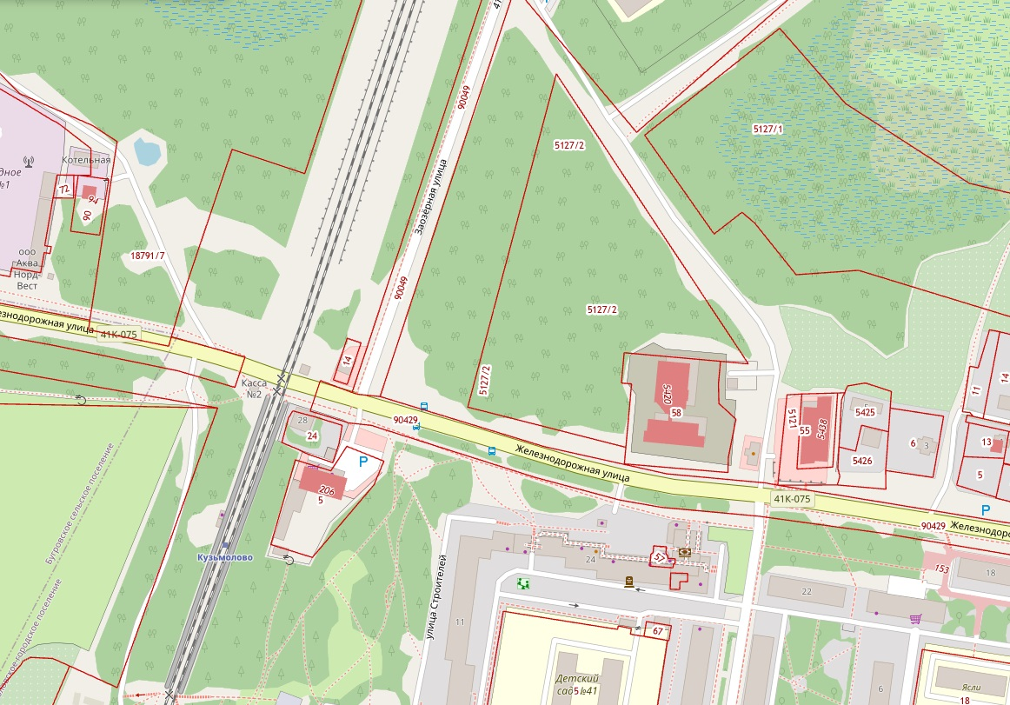
51
24
32
5
6
50
- границы территорий НТО
Приложение 2 к решению Совета депутатов
от 21 марта 2024 года №143

Лист № 7

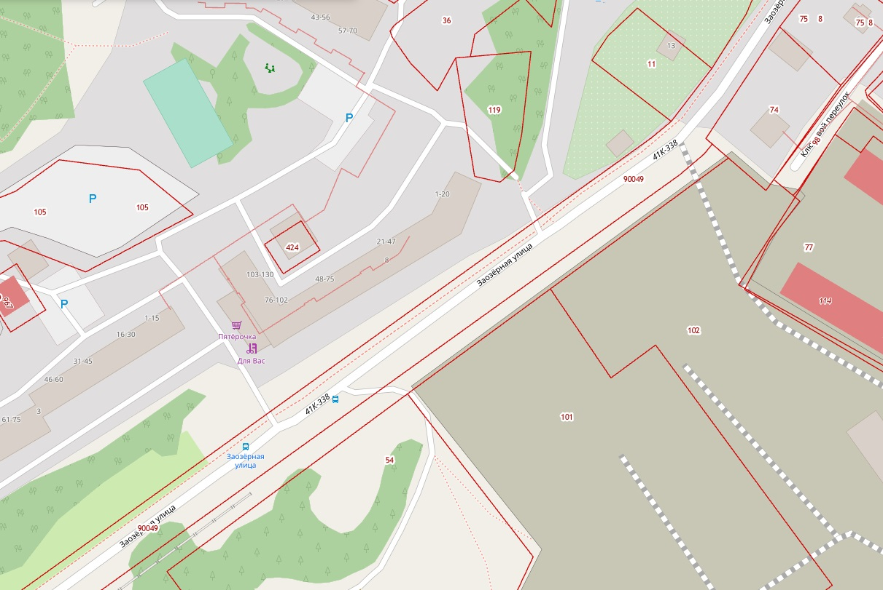
8
16
- границы территорий НТО

